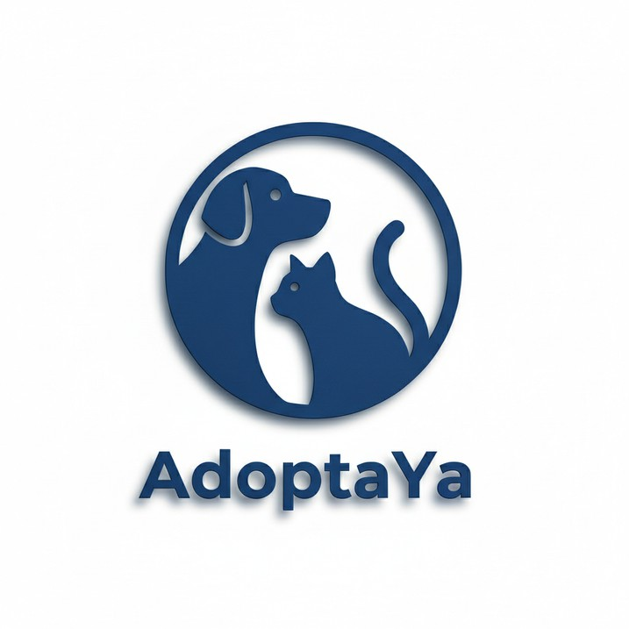


T R A B A J O D E F I N D E G R A D O

Web de adopcion de mascotas

Contenido
TABLAS DE LA BASE DE DATOS 3
DIAGRAMA DE GANTT 4
DIAGRAMA ENTIDAD-RELACIÓN 5

TABLAS DE LA BASE DE DATOS
1. Usuarios
- ID
- Nombre
- Apellidos
- Email
- Contraseña
- Teléfono
- Tipo_usuario (refugio/adoptante/administrador)
- Fecha_nacimiento
2. Refugios/Protectoras
- ID
- ID_usuario
- Nombre_refugio
- Dirección
3. Animales
- ID
- Nombre
- Especie (perro/gato/otro)
- Raza
- Edad
- Sexo
- Tamaño (pequeño/mediano/grande)
- Peso
- Id_vacunas
- Fecha_entrada
- Estado_adopcion (disponible/en_proceso/adoptado/reservado)
- ID_publicador (refugio o particular)
- Ubicación
- Foto
4. Vacunas
- ID
- Tipo_vacuna
- Fecha_vacunacion
5. Solicitudes_Adopcion
- ID
- ID_animal
- ID_usuario
- Fecha_solicitud
- Estado (pendiente/aprobada/rechazada)

DIAGRAMA DE GANTT
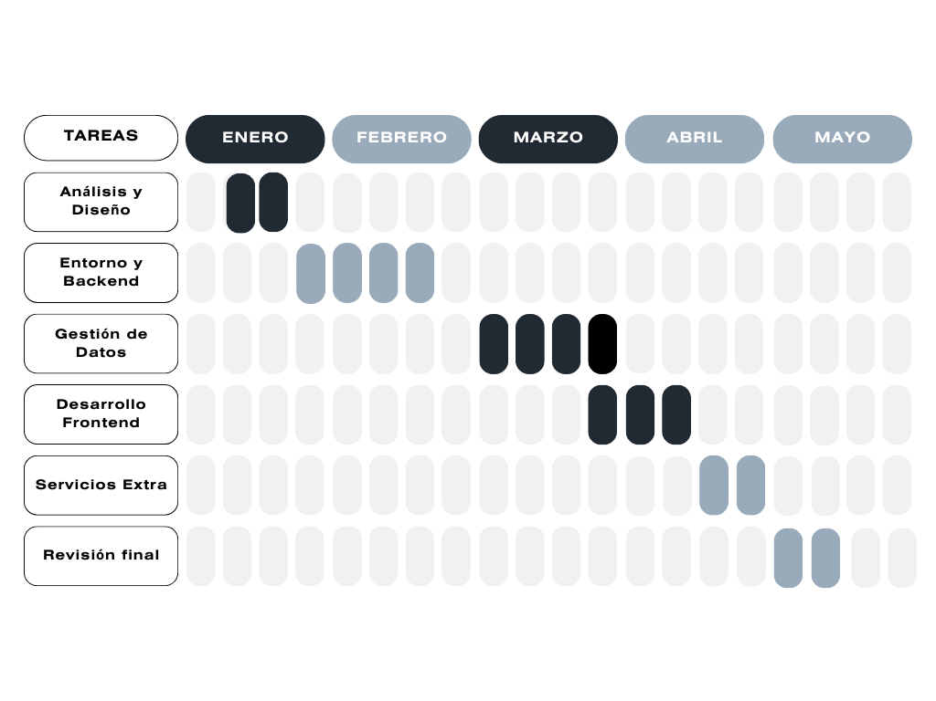

DIAGRAMA ENTIDAD-RELACIÓN

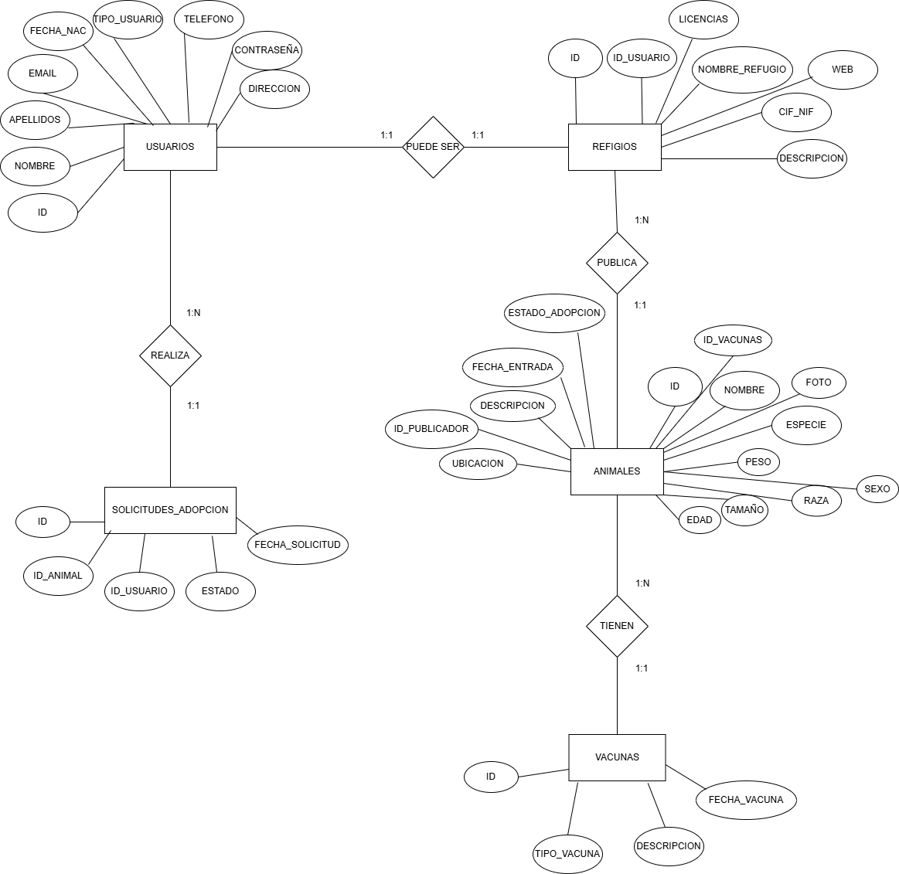

Adrian Barreno

